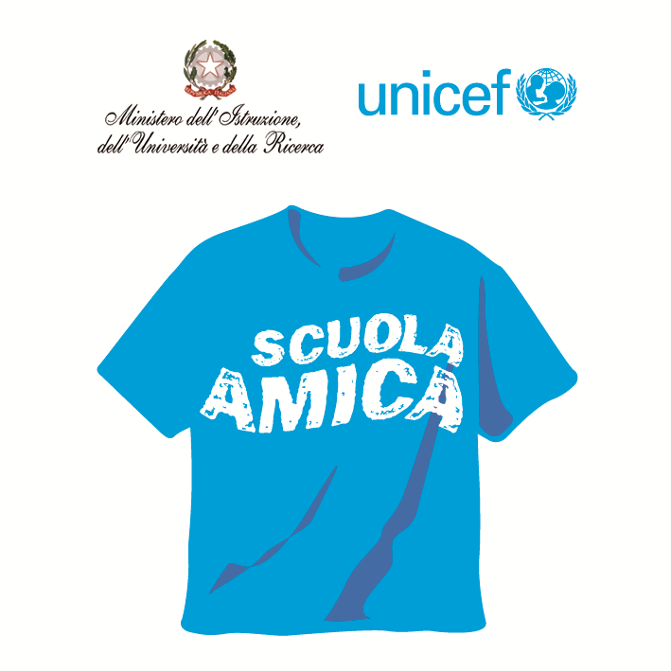
Ministero dell’Istruzione dell’Università e della Ricerca
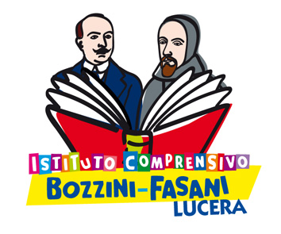



Istituto Comprensivo “Bozzini – Fasani”
Via Raffaello - 71036 LUCERA

Convenzione Internazionale ONU dei Diritti dell’Infanzia: 20 novembre 1989
ratificata dallo Stato Italiano con la L . 176 del 27 Maggio 1991
________________________________________________________________________________________________________________________________________________________________

Circolare n. 36

Agli alunni
Ai genitori
Ai docenti
Al personale ATA
Al DSGA

Oggetto: Riconoscimento dell'I.C. "Bozzini-Fasani" come "Scuola Amica".

Nell'ambito del Progetto MIUR-UNICEF 2013/14
l'Istituto Comprensivo "Bozzini-Fasani"
è stato riconosciuto
"S c u o l a A m i c a"
per l'attivazione di prassi educative rivolte al rispetto e alla valorizzazione
dei diritti dell'Infanzia e dell'Adolescenza.

Lucera, 31/10/2014 Il Dirigente Scolastico
Prof. Mario Tibelli

